Коммутаторы SCALANCE XF-200 предназначены, прежде всего, для использования с децентрализованными периферическими системами. Благодаря корпусу с дизайном ET 200 (плоская конструкция) эти устройства оптимальны для интеграции в решения для автоматизации в небольших распределительных коробках вместе с системами ET 200. Различные варианты продукта с электрическими и оптическими портами позволяют проектировать сети Industrial Ethernet с линейной и кольцевой структурой или со структурой типа «звезда».  SCALANCE XF-200BA от Siemens – это компактные коммутаторы Industrial Ethernet с дизайном ET 200SP. Благодаря печатной плате с конформным покрытием и температурному диапазону от -40 °C до +70 °C, управляемые коммутаторы идеально подходят для использования в промышленной среде. Для использования при автоматизации процессов они соответствуют рекомендациям NAMUR NE 21. | 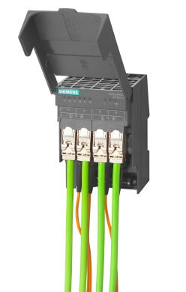  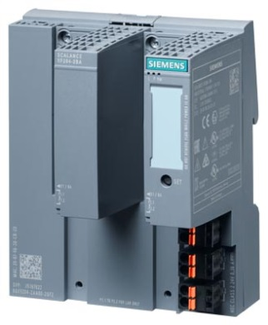  SCALANCE XF204-2
Преимущества для клиента
- Проектирование линейных и кольцевых структур Industrial Ethernet или структур типа «звезда» для сетей с высоким уровнем доступности и возможностью дистанционной диагностики при автоматизации производственных процессов
- Экономия места в шкафу управления и возможность использования небольших распределительных коробок благодаря плоской конструкции в формате децентрализованной периферической системы ET 200
- Широкие возможности использования благодаря наличию различных функций (VLAN, HRP stand by, MRP, SNMP, RSTP)
- Комплексная диагностика через SNMP, интегрированный веб-сервер и CLI, дополнительно – простая диагностика на месте благодаря наличию выделенной светодиодной секции
- Быстрая замена устройств в случае неисправности благодаря использованию опционального съемного модуля памяти C-PLUG
 | SCALANCE XF204-2BA
SCALANCE XF-200
Управляемые коммутаторы Industrial Ethernet
Мощные и плоские
Основная информация

Основные особенности
- Эксплуатация во взрывоопасных зонах (ATEX Zone 2, IECEx)
- SCALANCE XF-200BA обладают особыми свойствами для использования при автоматизации процессов
- Шинный адаптер BA 2xRJ45VD HA, наряду со стандартной коммуникацией Ethernet с помощью 4 проводных линий (витых пар), позволяет реализовать также передачу данных с помощью 2 проводных линий (одна витая пара). Таким образом, можно продолжать использовать существующие инфраструктуры PROFIBUS DP.

Примеры использования
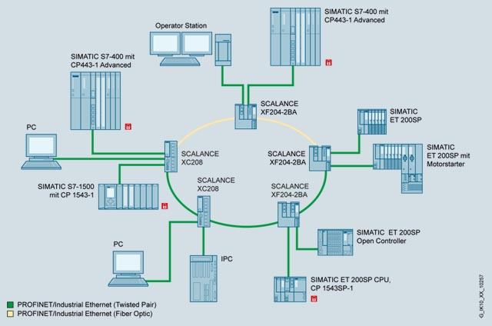 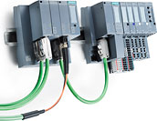
Кольцевая топология со SCALANCE XC-200 и XF-200 Соединение с децентрализованными периферическими системамм SIMATIC ET 200 со SCALANCE XF-200

Ассортимент продукции в деталях
Изделие | Описание |  |  |  |  | Заказной номер
SCALANCE XF204 | 4 порта RJ45, 10/100 Мбит/с |  |  |  |  | 6GK5204-0BA00-2AF2
SCALANCE XF208 | 8 портов RJ45, 10/100 Мбит/с |  |  |  |  | 6GK5208-0BA00-2AF2
SCALANCE XF204-2 | 4 порта RJ45, 10/100 Мбит/с  2 порта BFOC, 100 Мбит/с (многомодовый,  макс. 5 км) |  |  |  |  | 6GK5204-2BC00-2AF2
SCALANCE XF206-1 | 6 портов RJ45, 10/100 Мбит/с  1 порт BFOC, 100 Мбит/с (многомодовый,  макс. 5 км) |  |  |  |  | 6GK5206-1BC00-2AF2
Дополнительно для использования при автоматизации производственных процессов (конформное покрытие, диапазон температур от -40 °C до +70 °C):
SCALANCE XF204-2BA | 2 интерфейса для шинного адаптера для 4 портов, 10/100 Мбит/с с дизайном ET 200SP для автоматизации производственных процессов  (без шинного адаптера) |  |  |  |  | 6GK5204-2AA00-2GF2
SCALANCE XF204-2BA DNA | 2 интерфейса для шинного адаптера для 4 портов, 10/100 Мбит/с Функция Dual Network Access (DNA или также функция Y-Switch); специально для использования с резервными системами SIMATIC S7-400H при автоматизации производственных процессов (без шинного адаптера) |  |  |  |  | 6GK5204-2AA00-2YF2
Аксессуары для XF-200BA (некоторые примеры):
Шинный адаптер BA 2xRJ45 | 2 порта RJ45 для Industrial Ethernet и PROFINET |  |  |  |  | 6ES7193-6AR00-0AA0
Шинный адаптер BA 2xFC | 2 порта Fast Connect для Industrial Ethernet и PROFINET |  |  |  |  | 6ES7193-6AF00-0AA0
Шинный адаптер BA 2xRJ45VD HA | 2 порта RJ45 для Industrial Ethernet и PROFINET, для коммуникации Ethernet с использованием 2-,  4- или 8-жильных медных кабелей, конформное покрытие, расширенный диапазон температур от -40 °C до +70 °C |  |  |  |  | 6GK5991-2VA00-8AA2
- Подробную информацию о вариантах устройства и принадлежностях см. в обзоре для заказа «SCALANCE X – управляемые коммутаторы Industrial Ethernet» и в руководстве по выбору TIA Selection Tool: www.siemens.com/tstcloud

Информацию о штекерах и кабелях см. в обзоре для заказа «Кабельные технологии для автоматизации промышленных и энергетических систем»
Siemens AG  Process Industries and Drives  Process Automation  Postbox 48 48  90026 NÜRNBERG  DEUTSCHLAND |  | Оставляем за собой право на внесение изменений, 04/18  © Siemens AG 2018 |  | Права на внесение изменений и наличие ошибок сохранены. Сведения в этом документе содержат описания или технические характеристики, которые в конкретных случаях использования не всегда соответствуют приведенным здесь данным и которые вследствие развития техники могли быть уже изменены. Характеристики только тогда являются обязательными, когда они четко согласованы в рамках заключенного договора.

